**股票分析系统**

**详细设计描述文档**

学 院：南京大学软件学院

成 员：常德隆 曹鸿荣 陈进 武秀峰

完成日期：2017年3月18日

目录

更新历史 4

1. 引言 5

1.1编制目的 5

1.2词汇表 5

1.3参考资料 5

2. 中层设计 6

2.1 getEMAChartBl模块的静态结构和动态行为 6

2.1.1 getEMAChartBl模块局部模块的职责 6

2.1.2 getEMAChartBl模块局部模块的接口规范 7

2.1.3 getEMAChartBl模块的行为 9

2.2 getMarketSituationBl模块的静态结构和动态行为 10

2.2.1 getMarketSituationBl模块局部模块的职责 10

2.2.2 getMarketSituatioBl模块局部模块的接口规范 12

2.2.3 getMarketSituationBl模块的行为 15

2.3 quantourCompareBl模块的静态结构和动态行为 15

2.3.1 quantourCompareBl模块局部模块的职责 15

2.3.2 quantourCompareBl模块局部模块的接口规范 16

2.3.3 quantourCompareBl模块的行为 20

2.4 searchBl模块的静态结构和动态行为 20

2.4.1 searchBl模块局部模块的职责 20

2.4.2 searchBl模块局部模块的接口规范 21

2.4.3 searchBl模块的行为 22

2.5 依赖视角 23

2.5.1 包之间的依赖关系 23

# 更新历史

|  |  |  |  |
| --- | --- | --- | --- |
| **修改人员** | **修改日期** | **修改原因** | **版本号** |
| 全体组员 | 2017-3-6 | 初步文档 | V1.0 |
| 武秀峰 | 2017-3-18 | 结构修改 | V1.1 |

# 引言

## 1.1编制目的

本报告详细完成对股票分析系统的详细设计，达到指导后续软件构造的目的，同时实现和测试人员及用户的沟通。

本报告面向开发人员、测试人员及最终用户而编写，是了解系统的导航。

## 1.2词汇表

|  |  |  |
| --- | --- | --- |
| 词汇名称 | 词汇含义 | 备注 |
| Frame | 表示某展示层 |  |
| Bl | 表示某逻辑层 |  |
| Data | 表示某数据层 |  |

## 1.3参考资料

1. IEEE std 1471-2000
2. 丁二玉，刘钦.计算与软件工程（卷二）[M]机械工业出版2012：134—182

# 中层设计

## 2.1 getEMAChartBl模块的静态结构和动态行为

### 2.1.1 getEMAChartBl模块局部模块的职责

getEMAChartBl模块承担的需求参见需求规格说明文档功能需求及相关非功能需求。getEMAChartBl模块的职责及接口参见软件体系结构描述文档。根据体系结构的设计，采用分层风格，将系统分为展示层，业务逻辑层，数据层。每一层之间为了灵活性，添加了接口，以实现针对接口编程，隔离数据传输的职责，降低层与层之间耦合，添加了getEMAChartBlser, findStockInfoDataser 两个接口。

getEMAChartBl模块的设计如图2.1.1-1所示.

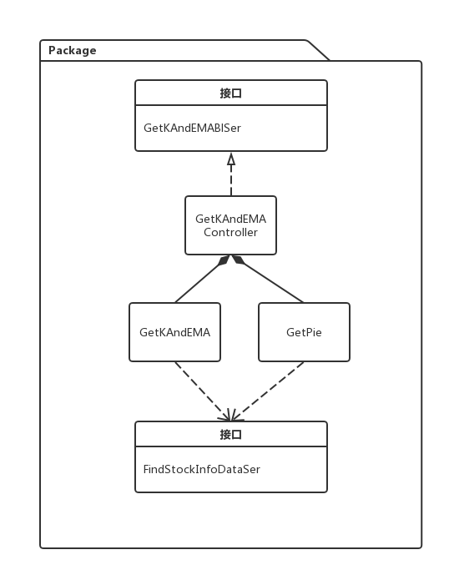

图2.1.1-1 getEMAChartBl模块类的设计

|  |  |
| --- | --- |
| 类 | 职责 |
| GetEMAChartController | 调用GetEMAChart |
| GetEMAChart | 负责获取均线图的信息 |

表2.1.1-2 getEMAChartBl模块的各个类的职责

### 2.1.2 getEMAChartBl模块局部模块的接口规范

表2.1.2-1 getEMAChartBl模块的接口规范

|  |  |  |  |
| --- | --- | --- | --- |
| 提供的服务（供接口） | | | |
| GetKAndEMAChartController. getEMAChartByCode | 语法 | public StockVO getEMAChartByCode(InputStockByCodeVO stockvo); | |
| 前置条件 | 已知股票编码 | |
| 后置条件 | 返回股票数据 | |
| GetKAndEMAChartController. getEMAChartByName | 语法 | public StockVO getEMAChartByName(InputStockByNameVO stockvo); | |
| 前置条件 | 已知股票名字 | |
| 后置条件 | 返回股票数据 | |
| 需要的服务（需接口） | | | |
| 服务名 | | | 服务 |
| GetKAndEMAChart. getEMAChartByCode | | | 查找股票数据 |
| GetKAndEMAChart. getEMAChartByName | | | 查找股票数据 |

|  |  |  |  |
| --- | --- | --- | --- |
| 提供的服务（供接口） | | | |
| GetKAndEMAChart. getEMAChartByCode | 语法 | public StockVO getEMAChartByCode(InputStockByCodeVO stockvo); | |
| 前置条件 | 已知股票编码 | |
| 后置条件 | 返回股票数据 | |
| GetKAndEMAChart. getEMAChartByName | 语法 | public StockVO getEMAChartByName(InputStockByNameVO stockvo); | |
| 前置条件 | 已知股票名字 | |
| 后置条件 | 返回股票数据 | |
| 需要的服务（需接口） | | | |
| 服务名 | | | 服务 |
| FindStockInfo. findStockInfoByCode | | | 查找股票 |
| FindStockInfo. findStockInfoByName | | | 查找股票 |
| FindStockInfo. findStockInfoOneday | | | 查找股票 |
| FindStockInfo. findAllStock | | | 查找股票 |

### 2.1.3 getEMAChartBl模块的行为

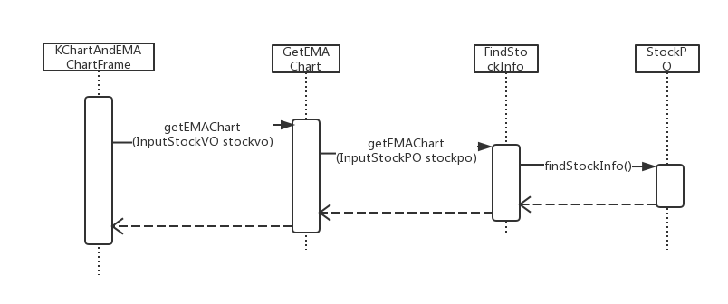

图2.1.3 获取均线图的顺序图

## 2.2 getMarketSituationBl模块的静态结构和动态行为

### 2.2.1 getMarketSituationBl模块局部模块的职责

getMarketSituationBl模块承担的需求参见需求规格说明文档功能需求及相关非功能需求。

getMarketSituationBl模块的职责及接口参见软件体系结构描述文档。根据体系结构的设计，采用分层风格，将系统分为展示层，业务逻辑层，数据层。每一层之间为了灵活性，添加了接口，以实现针对接口编程，隔离数据传输的职责，降低层与层之间耦合，添加了GetMarketSituationBlSer, FindStockInfoDataSer 两个接口。

getMarketSituationBl模块的设计如图2.3.1-1所示.

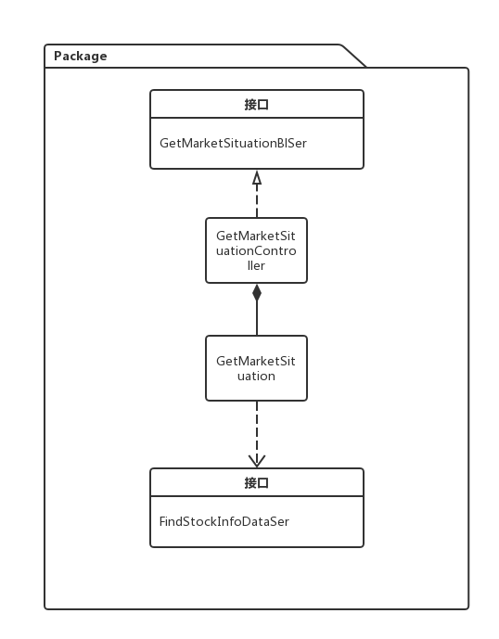

图2.3.1-1 getMarketSituationBl模块的各个类设计

getMarketSituationBl模块的各个类的职责如表2.3.1-1所示。

|  |  |
| --- | --- |
| 类 | 职责 |
| GetMarketSituationController | 调用GetMarketSituation |
| GetMarketSituation | 负责获取市场信息 |

### 2.2.2 getMarketSituatioBl模块局部模块的接口规范

表2.3.2-1 GetMarketSituation类的接口规范

|  |  |  |  |
| --- | --- | --- | --- |
| 提供的服务（供接口） | | | |
| GetMarketSituation. getMarketSituation | 语法 | public MarketSituationVO getMarketSituation(String date) | |
| 前置条件 | 已知日期 | |
| 后置条件 | 返回股票市场情况 | |
| GetMarketSituationController. getIncreaseList | 语法 | public ArrayList<StockVO> getIncreaseList(String date)； | |
| 前置条件 | 已知日期 | |
| 后置条件 | 返回股票市场涨停数 | |
| GetMarketSituationController. getDecreaseList | 语法 | public ArrayList<StockVO> getDecreaseList(String date) | |
| 前置条件 | 已知日期 | |
| 后置条件 | 返回股票市场跌停数 | |
| GetMarketSituationController. getVolumeList | 语法 | public ArrayList<StockVO> getVolumeList(String date) | |
| 前置条件 | 已知日期 | |
| 后置条件 | 返回股票市场交易量 | |
| 需要的服务（需接口） | | | |
| 服务名 | | | 服务 |
| GetMarketSituation. getMarketSituation | | | 查找股票市场情况 |
| GetMarketSituation. getIncreaseList | | | 查找股票市场涨停数 |
| GetMarketSituation. getDecreaseList | | | 查找股票市场跌停数 |
| GetMarketSituation. getVolumeList | | | 查找股票市场交易量 |

|  |  |  |  |
| --- | --- | --- | --- |
| 提供的服务（供接口） | | | |
| GetMarketSituation. getMarketSituation | 语法 | public MarketSituationVO getMarketSituation(String date) | |
| 前置条件 | 已知日期 | |
| 后置条件 | 返回股票市场情况 | |
| GetMarketSituation. getIncreaseList | 语法 | public ArrayList<StockVO> getIncreaseList(String date)； | |
| 前置条件 | 已知日期 | |
| 后置条件 | 返回股票市场涨停数 | |
| GetMarketSituation. getDecreaseList | 语法 | public ArrayList<StockVO> getDecreaseList(String date) | |
| 前置条件 | 已知日期 | |
| 后置条件 | 返回股票市场跌停数 | |
| GetMarketSituation. getVolumeList | 语法 | public ArrayList<StockVO> getVolumeList(String date) | |
| 前置条件 | 已知日期 | |
| 后置条件 | 返回股票市场交易量 | |
| 需要的服务（需接口） | | | |
| 服务名 | | | 服务 |
| FindStockInfo. findStockInfoByCode | | | 查找股票 |
| FindStockInfo. findStockInfoByName | | | 查找股票 |
| FindStockInfo. findStockInfoOneday | | | 查找股票 |
| FindStockInfo. findAllStock | | | 查找股票 |

### 2.2.3 getMarketSituationBl模块的行为

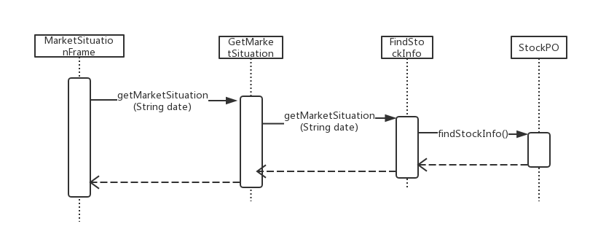

图2.3.3-1 获取市场情况的顺序图

## 2.3 quantourCompareBl模块的静态结构和动态行为

### 2.3.1 quantourCompareBl模块局部模块的职责

quantourCompareBl模块承担的需求参见需求规格说明文档功能需求及相关非功能需求。

quantourCompareBl模块的职责及接口参见软件体系结构描述文档。根据体系结构的设计，采用分层风格，将系统分为展示层，业务逻辑层，数据层。每一层之间为了灵活性，添加了接口，以实现针对接口编程，隔离数据传输的职责，降低层与层之间耦合，添加了QuantourCompareBlSer, FindStockInfoDataSer 两个接口。StockPO是作为库存信息的持久化对象被添加到设计模型中的。

quantourCompareBl模块的设计如图2.4.1-1所示。

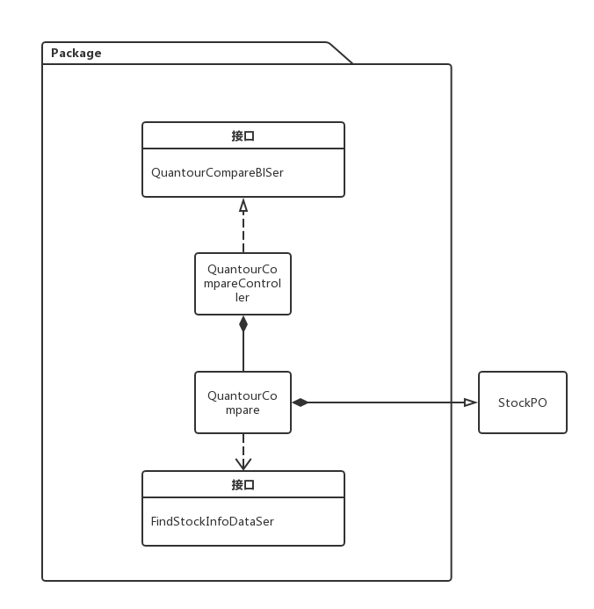

图2.3.1-1 quantourCompareBl模块的各个类设计

quantourCompareBl模块的各个类的职责如表2.3.1-1所示。

|  |  |
| --- | --- |
| 类 | 职责 |
| QuantourCompare | 负责比较两只或多只股票之间的信息并展示 |

### 2.3.2 quantourCompareBl模块局部模块的接口规范

表2.3.2-1 quantourCompareBl模块的接口规范

|  |  |  |  |
| --- | --- | --- | --- |
| 提供的服务（供接口） | | | |
| QuantourCompareController. quantourTableCompareByCode | 语法 | public ArrayList<StockCompareTotalVO> quantourTableCompareByCode(ArrayList<InputStockByCodeVO> stockvo)； | |
| 前置条件 | 已知两个股票编码 | |
| 后置条件 | 返回两股票比较情况 | |
| QuantourCompareController. quantourChartCompareByCode | 语法 | publicArrayList<ArrayList<StockCompareEverydayVO>>quantourChartCompareByCode (ArrayList<InputStockByCodeVO> stockvo)； | |
| 前置条件 | 已知两个股票编码 | |
| 后置条件 | 返回两股票比较情况 | |
| QuantourCompareController. quantourTableCompareByName | 语法 | public ArrayList<StockCompareTotalVO> quantourTableCompareByName(ArrayList<InputStockByNameVO> stockvo)； | |
| 前置条件 | 已知两个股票名字 | |
| 后置条件 | 返回两股票比较情况 | |
| QuantourCompareController. quantourChartCompareByName | 语法 | public ArrayList<StockCompareTotalVO> quantourTableCompareByName(ArrayList<InputStockByNameVO> stockvo) | |
| 前置条件 | 已知两个股票名字 | |
| 后置条件 | 返回两股票比较情况 | |
| 需要的服务（需接口） | | | |
| 服务名 | | | 服务 |
| QuantourCompare. quantourTableCompareByCode | | | 获得股票比较情况 |
| QuantourCompare. quantourChartCompareByCode | | | 获得股票比较情况 |
| QuantourCompare. quantourTableCompareByName | | | 获得股票比较情况 |
| QuantourCompare. quantourChartCompareByName | | | 获得股票比较情况 |

|  |  |  |  |
| --- | --- | --- | --- |
| 提供的服务（供接口） | | | |
| QuantourCompare. quantourTableCompareByCode | 语法 | public ArrayList<StockCompareTotalVO> quantourTableCompareByCode(ArrayList<InputStockByCodeVO> stockvo)； | |
| 前置条件 | 已知两个股票编码 | |
| 后置条件 | 返回两股票比较情况 | |
| QuantourCompare. quantourChartCompareByCode | 语法 | publicArrayList<ArrayList<StockCompareEverydayVO>>quantourChartCompareByCode (ArrayList<InputStockByCodeVO> stockvo)； | |
| 前置条件 | 已知两个股票编码 | |
| 后置条件 | 返回两股票比较情况 | |
| QuantourCompare. quantourTableCompareByName | 语法 | public ArrayList<StockCompareTotalVO> quantourTableCompareByName(ArrayList<InputStockByNameVO> stockvo)； | |
| 前置条件 | 已知两个股票名字 | |
| 后置条件 | 返回两股票比较情况 | |
| QuantourCompare. quantourChartCompareByName | 语法 | public ArrayList<StockCompareTotalVO> quantourTableCompareByName(ArrayList<InputStockByNameVO> stockvo) | |
| 前置条件 | 已知两个股票名字 | |
| 后置条件 | 返回两股票比较情况 | |
| 需要的服务（需接口） | | | |
| 服务名 | | | 服务 |
| FindStockInfo. findStockInfoByCode | | | 查找股票 |
| FindStockInfo. findStockInfoByName | | | 查找股票 |
| FindStockInfo. findStockInfoOneday | | | 查找股票 |
| FindStockInfo. findAllStock | | | 查找股票 |

## 2.3.3 quantourCompareBl模块的行为

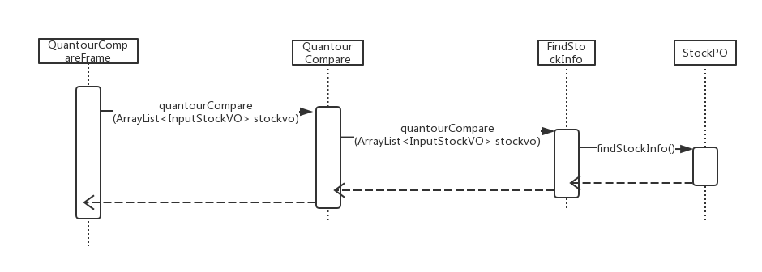

图2.3.3-1 股票信息比较的顺序图

## 2.4 searchBl模块的静态结构和动态行为

### 2.4.1 searchBl模块局部模块的职责

searchBl模块承担的需求参见需求规格说明文档功能需求及相关非功能需求。

searchBl模块的职责及接口参见软件体系结构描述文档。根据体系结构的设计，采用分层风格，将系统分为展示层，业务逻辑层，数据层。每一层之间为了灵活性，添加了接口，以实现针对接口编程，隔离数据传输的职责，降低层与层之间耦合，添加了SearchBlSer, FindStockInfoDataSer 两个接口。StockPO是作为库存信息的持久化对象被添加到设计模型中的。

searchBl模块的设计如图2.4.1-1所示。

图2.4.1-1 searchBl模块的各个类设计

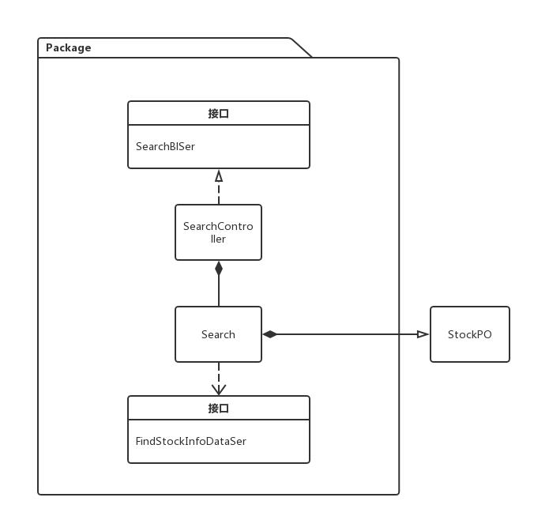

### searchBl模块局部模块的接口规范

表2.4.2-1 searchBl模块的接口规范

|  |  |  |  |
| --- | --- | --- | --- |
| 提供的服务（供接口） | | | |
| SearchController. findAllStock | 语法 | public ArrayList<StockVO> findAllStock(String searchInfo); | |
| 前置条件 | 已知股票部分信息 | |
| 后置条件 | 返回股票全部信息 | |
| 需要的服务（需接口） | | | |
| 服务名 | | | 服务 |
| Search. findAllStock | | | 获得股票信息 |

|  |  |  |  |
| --- | --- | --- | --- |
| 提供的服务（供接口） | | | |
| Search. findAllStock | 语法 | public ArrayList<StockVO> findAllStock(String searchInfo); | |
| 前置条件 | 已知股票部分信息 | |
| 后置条件 | 返回股票全部信息 | |
| 需要的服务（需接口） | | | |
| 服务名 | | | 服务 |
| FindStockInfo. findStockInfoByCode | | | 查找股票 |
| FindStockInfo. findStockInfoByName | | | 查找股票 |
| FindStockInfo. findStockInfoOneday | | | 查找股票 |
| FindStockInfo. findAllStock | | | 查找股票 |

### searchBl模块的行为

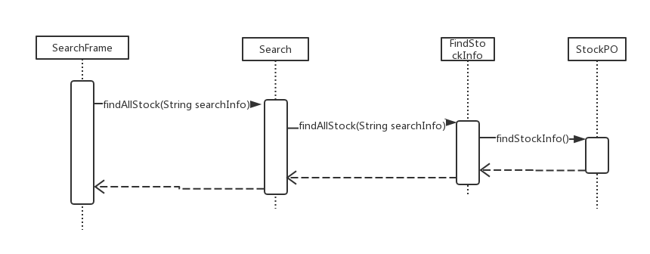

图2.4.3-1 查找信息的顺序图

## 2.5 依赖视角

### 2.5.1 包之间的依赖关系

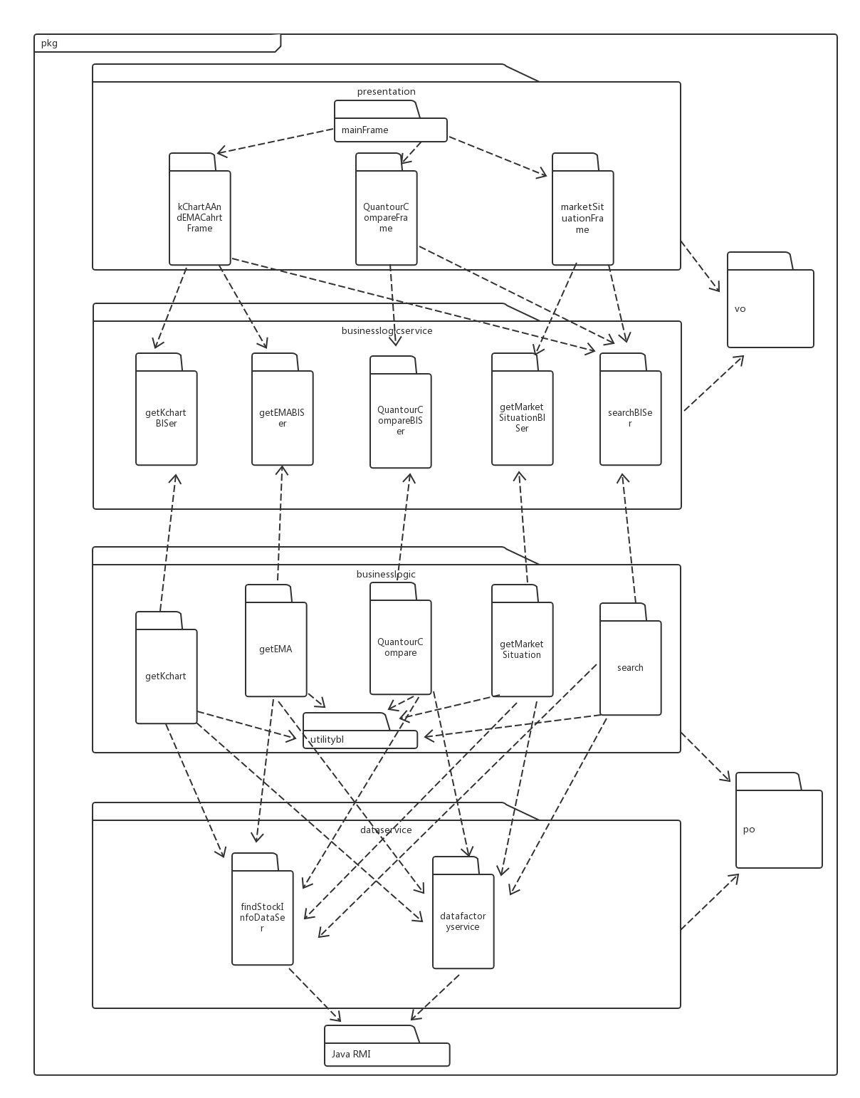2.5.1-1 客户端包图

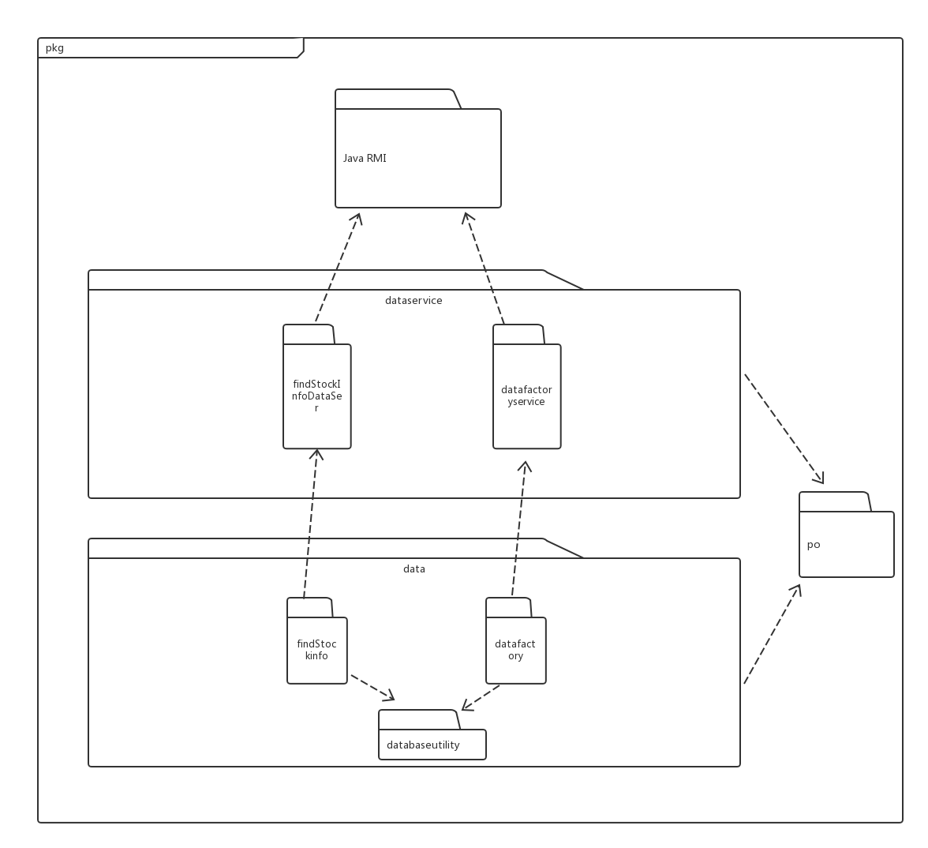

2.5.1-2 服务器端包图